CADASTRO: Pedro Paulo Christovam Santos

NASCIMENTO: 29/06/1931

NATURAL DE (CIDADE E ESTADO): Belo Horizonte - MG

NOME DA ESPOSA: Angélica M. Moreira Santos

ANIVERSÁRIO DA ESPOSA: 29/01/1941
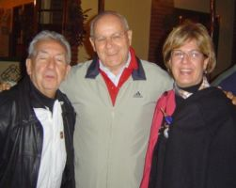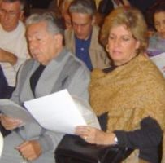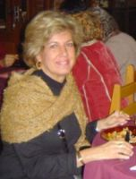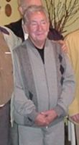

ENDEREÇO ATUAL: Rua Fernandes Tourinho, 718/1.402

BAIRRO: Funcionários

CIDADE E ESTADO: Belo Horizonte - MG

CEP: 30112-000
E-MAILS: pedropchristovam@uol.com.br e angelicammoreira@uol.com.br

HOME PAGE (pessoal/empresarial): http://

TELEFONES (DDD E NÚMEROS):

residencial: (31) 3223-2164/3547-4184 (Morro do Chapéu –Golf.Club)

trabalho:

celular: (31) 9981-2663

INSTITUIÇÕES FREQÜENTADAS (Anchieta, Aloysianum, S.Fco.Xavier, Itaici, Diocesano, etc.):
Instituição: | ano de entrada | ano de saída | no Curso
A) Aloysianum | 1941 | 1947 | Ginasial
B) Anchieta (SJ) | 1947 | 1954 | Colegial
C) SJ | 1947 | 1959

D)

E)
FILHOS: Livia Maria Moreira dos Santos, Flavio Christovam dos Santos, Miriam Moreira dos Santos, Isabella Moreira dos Santos.
NETOS:

ÁREA DE ATUAÇÃO PROFISSIONAL: Ex. FAFIC/UFMG; Ex. PUC/MG; Ex. Seminário Mariana; Ex. Assessor Jurídico DER/MG.

COMENTÁRIOS: (livre):

